Средства индивидуальной защиты-Средства защиты органов дыхания
Классификация средств индивидуальной защиты. В комплексе защитных мероприятий важное значение имеет обеспечение населения средствами индивидуальной защиты и практическое обучение правильному пользованию этими средствами в условиях применения противником оружия массового поражения.
Средства индивидуальной защиты населения предназначаются для защиты от попадания внутрь организма, на кожные покровы и одежду радиоактивных, отравляющих веществ и бактериальных средств.
cредства индивидуальной защиты

средства защиты органов дыхания | средства защиты кожи | медицинские средства защиты
К первым относятся фильтрующие и изолирующие противогазы, респираторы, а также противопыльные тканевые маски (ПТМ – 1) и ватно-марлевые повязки; ко вторым – одежда специальная изолирующая защитная, защитная фильтрующая (ЗФО) и приспособленная одежда населения.
Организация и порядок обеспечения средствами индивидуальной защиты.
При объявлении угрозы нападения противника всё население должно быть обеспечено средствами индивидуальной защиты. Личный состав формирований, рабочие и служащие получают средства индивидуальной защиты на своих объектах, население – в ЖЭК и ДЭЗ.
Рассмотрим средства защиты органов дыхания.
Средства защиты органов дыхания
Наиболее надёжным средством защиты органов дыхания людей являются противогазы. Они предназначены для защиты органов дыхания, лица и глаз человека от вредных примесей, находящихся в воздухе. По принципу действия все противогазы подразделяются на фильтрующие и изолирующие.
Фильтрующие противогазы являются основным средством индивидуальной защиты органов дыхания. Принцип их защитного действия основан на предварительном очищении (фильтрации) вдыхаемого человеком воздуха от различных вредных примесей.
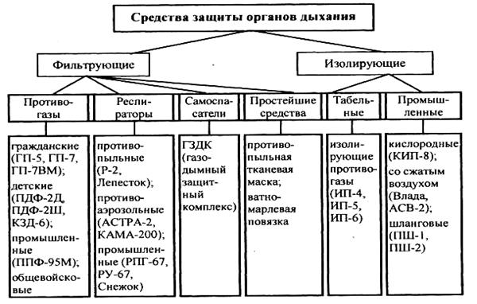

В настоящее время в системе гражданской обороны для взрослого населения используются фильтрующие противогазы ГП-7, ГП-5, ГП-5м и ГП-4у.
Составляющие : фильтрующие – поглощающая коробка , лицевая часть (у противогаза ГП-5 – шлем-маска, у противогаза ГП-4у – маска), сумка для противогаза, соединительная трубка, коробка с незапотевающими плёнками .
Для детей – ДП-6, ДП-6м, ПДФ-7, ПДФ-2Д, ПДФ-2Ш, а также камера защитная детская КДЗ-6. Следует иметь в виду, что фильтрующие противогазы от окиси углерода не защищают, поэтому для защиты от окиси углерода используют дополнительный патрон, который состоит из гопкалита, осушителя, наружной горловины для навинчивания соединительной трубки, внутренней горловины для присоединения к противогазной коробке .
Изолирующие противогазы (ИП-4М, ИП-4МК, ИП-5, ИП-46, ИП-46м) являются специальными средствами защиты органов дыхания, глаз, кожи лица от всех вредных примесей, содержащихся в воздухе. Их используют в том случае, когда фильтрующие противогазы не обеспечивают такую защиту, а также в условиях недостатка кислорода в воздухе. Необходимый для дыхания воздух обогащается в изолирующих противогазах кислородом в регенеративном патроне, снаряжённом специальным веществом (перекись и надперекись натрия).
Респираторы, противопыльные тканевые маски и ватно-марлевые повязки. В системе гражданской обороны наибольшее применение имеет респиратор Р-2. Респираторы применяются для защиты органов дыхания от радиоактивной и грунтовой пыли и при действиях во вторичном облаке бактериальных средств.
Респиратор Р-2 представляет собой фильтрующую полумаску, снабжённую двумя клапанами входа и одним клапаном выхода (с предохранительным экраном), оголовьем, состоящим из из эластичных тесёмок и носовым зажимом.
Противопыльная тканевая маска ПТМ-1 и ватно – марлевая повязка предназначаются для защиты органов дыхания человека от радиоактивной пыли и при действиях во вторичном облаке бактериальных средств. От отравляющих веществ они не защищают. Маску надевают при угрозе заражения радиоактивной пылью. При выходе из заражённого района при первой возможности её дезактивируют : чистят (выколачивают радиоактивную пыль), стирают в горячей воде с мылом и тщательно прополаскивают, меняя воду.
Ватно – марлевая повязка изготавливается населением самостоятельно.
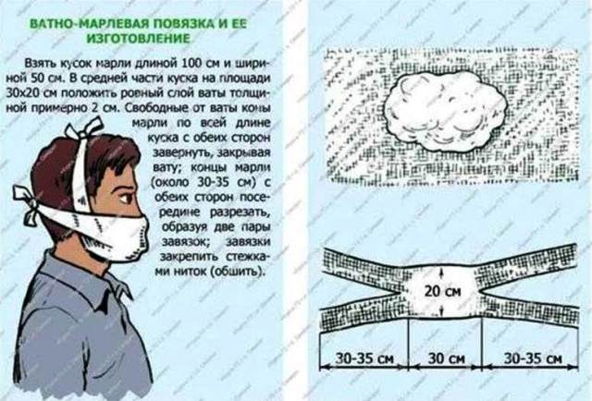
Территориальный отдел (по Калининскому району
г. Санкт-Петербурга) УГЗ ГУ МЧС России
по г. Санкт-Петербургу
СПб ГКУ «Пожарно-спасательный отряд противопожарной
службы СПБ по Калининскому району Санкт-Петербурга»

